关于启用江西财经大学综合档案专用章电子签章的通知

为更好地服务广大师生和校友，进一步提升档案服务质量与效率，近日，江西财经大学档案管理中心正式上线江西财经大学综合档案专用章“电子签章”功能，支持成绩单、录取花名册等档案证明材料的在线办理、下载与验签，实现“申请－审批－用印”全流程线上化，足不出户即可在线办理权威认证的电子版档案材料，享受更加高效、便捷、贴心的服务体验！
档案管理中心始终以服务师生校友为核心，以信息化赋能档案服务提档升级，打造“指尖上的档案服务” 模式。自推出档案利用服务平台“远程查档”后，收到师生校友的广泛好评，不仅提高了服务效率，还解决了不方便来现场办理档案业务的难题。信息化赋能下的档案管理中心正以更高效、更便捷的方式，为师生提供“触手可及”的优质档案服务。
“电子签章”有哪些优势？

（1）方便便捷：无需再等待纸质材料的邮寄或自取，随时随地在线申请，省时省力。
（2）安全可靠：采用数字签名技术，确保文件真实性和完整性，电子版材料与纸质版具有一样的法律效力。
（3）高效环保：实现无纸化办公，提高效率，节约资源助力可持续发展。
哪些业务可以申请“电子签章”？
目前档案管理中心综合科能够办理的业务可使用“电子签章”，包括：学籍表、录取花名册、中文成绩单、学历学历证明等。

如何申请带“电子签章”的档案证明材料？

打开微信，搜索“江财人”小程序，进入菜单栏上的“服务 ”——“档案服务”（图 1）——“档案查询利用 ”（图2）——进入“毕业生学历学位证明 ”“毕业生学籍档案利用”“毕业生学籍档案翻译 ”相应服务模块，提交发送电子档申请，审核通过后即可下载签章文件。

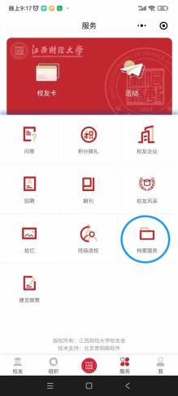
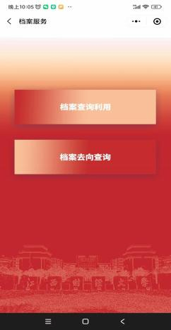
如何“电子签章”的档案证明材料？
收到微信小程序通知已办结之后，找到申请单，点击“查看办理结果”，下载电子档。
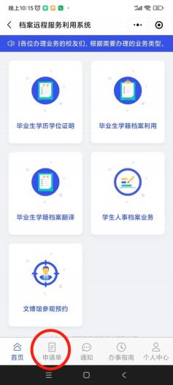

图3: 申请单查阅

如何进行溯源验证？
如需进行溯源验证，您可在此平台上传文件验证：https://smartprocess.jxufe.edu.cn/pdfca/pdf/index。

江西财经大学档案管理中心始终致力于为广大师生提供优质高效的服务，此次“电子签章”的上线是我们在信息化建设道路上的又一重要举措。未来，我们将继续以师生需求为导向，深化档案信息化创新，探索更多智慧服务场景，不断提升服务水平，为师生提供更加便捷、高效、贴心的服务体验！

